«Утверждаю»
Заведующий МБДОУ
Детский сад№6
_________ А.А.Дупленцева

25.10.2015г.

Сценарий осеннего утренника

второй младшей группы

МБДОУ Детский сад №6
с/п Малышево

Воспитатели:
Е.В.Соловьева
С.И.Рожкова

2015г.
Ведущая: Заглянул сегодня праздник в каждый дом,
Потому что бродит осень за окном.
Заглянул осенний праздник в детский сад,
Чтоб порадовать и взрослых и ребят.
Стук в дверь. Приходит Осень.
Осень: Здравствуйте, мои друзья! Я - Осень!
(Кружится, чтоб дети внимательно рассмотрели ее наряд)
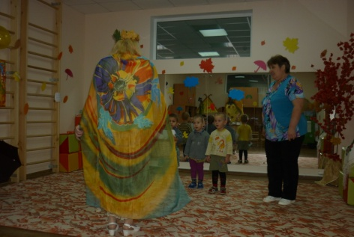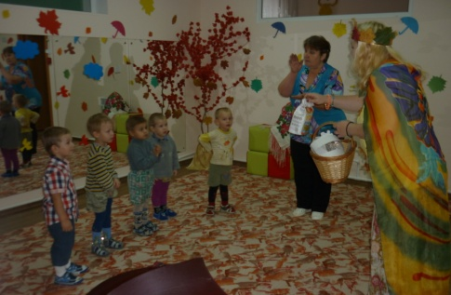
Вед. Давайте ребятки и мы поздороваемся с Осенью и спросим, что она нам принесла?
Дети спрашивают на распев, а Осень отвечает:
Дети: Здравствуй Осень, Здравствуй Осень
Хорошо, что ты пришла
У тебя мы Осень спросим,
что в подарок принесла?
Осень: принесла я вам муки
Дети: значит, будут пироги!
О.: принесла я овощей,
Д.: и для супа, и для щей!
О.: Принесла я гречки
Д.: каша будет в печке!
О: а уж яблоки, как мед
Д: на варенье и компот!
О: принесла я меду! полную колоду!
Д: Ты и яблок, ты и меду, ты и хлеба принесла!
А хорошую погоду ты нам осень принесла?
О: А дождику вы рады?
Д: Нет, не хотим, не надо!
Дети разбегаются в разные стороны.
3. Осень: Какой прекрасный у нас лес: и багряный с позолотой лист! Красота какая! Ребятки, а хотите со мной сходить в осенний лес за листочками!
ВЕД.: Ребятки, Осень приглашает нас в осенний лес!
Но путь туда далек, и чтобы наши ножки не устали, давайте поедем на поезде!
Дети встают "паровозиком", Осень – впереди, ведущ. -позади. Под музыку все топающим шагом двигаются по залу.
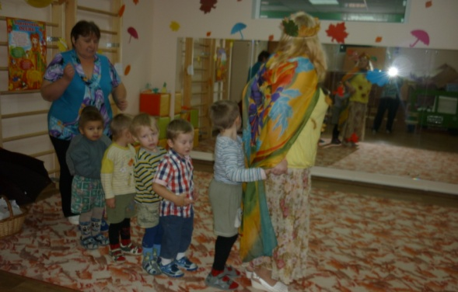
Загудел паровоз и вагончики повез
чух-чух-чух я в осенний лес везу
4. ВЕД.: Вот и приехали.
Осенью мы в лес идем,
Листья сыпятся дождем,
Под ногами шелестят,
И летят, летят, летят.
Вот и в лесу много листочков: и желтые, и красные - очень красивые!
А кто же украсил наш лес?
Осень: Это я постаралась! А вот и ветерок подул, листочками играет. Давайте вместе с ними потанцуем!
«Пляска с листочками» сл. Т. Волгиной, муз. А.Филиппенко.
Покачайся надо мной, мой листочек золотой. (Дети качают веточкой над головой)
Листики дубовые, листики кленовые. (Кружатся)
Мы за листиком сидим, из-за листика глядим. (Дети присаживаются и прячутся за листик)
Листики дубовые, листики кленовые. (Кружатся)
Вдруг веселый ветерок хочет вырвать мой листок. (Дети машут листочками перед собой.)
Листики дубовые, листики кленовые. (Кружатся)
Мы листочки не дадим, пригодятся нам самим. (Дети прячут листик за спину.)
Листики дубовые, листики кленовые. (Кружатся.)
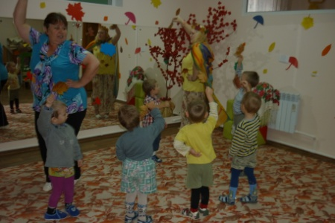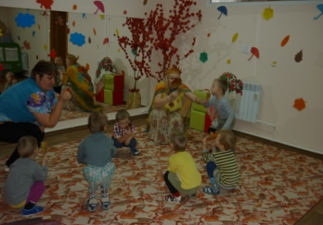
5. Вед.: Слышу, листья шелестят...Слышу, веточки хрустят...
Кто же это к нам идет? Кто же это к нам бредет?
Мы тихонько посидим, И на гостя поглядим.
Звучит музыка. В зал с корзиной в руках входит Медведь. Он собирает шишки, разбросанные по полу.
Это Мишенька гуляет,
Мишка шишки собирает
Медведь:
Мишка косолапый по лесу идет.
Шишки собирает, песенку поет.
Вдруг упала шишка прямо мишке в лоб.
Мишка рассердился и ногою — топ!

Этот стишок дети и ведущий рассказывают и обыгрывают вместе с Медведем.
Осень: Ты, Мишутка, не сердись,
Ты, Мишутка, оглянись.
Тут полным-полно ребят,
Все помочь тебе хотят!

Медведь: Я — лохматый бурый мишка,
Я пришел к вам, ребятишки,
Песни петь и веселиться,
Чтобы с вами подружиться!
Вместе мы сейчас пойдем
И все шишки соберем!
Проводится игра «Собери шишки».
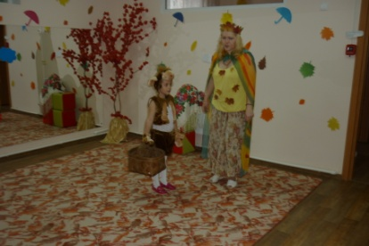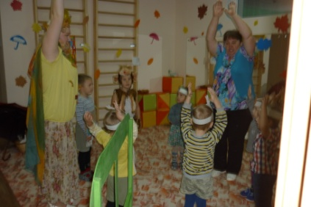

Медведь: Вот спасибо, ребятишки,
Помогли собрать все шишки
Вед.: Оставайся на нашем празднике и посмотри, как наши дети умеют веселиться.
6. Осень: Ребятки, я немного посижу и послушаю, какие вы стихи, знаете про Осень.
Дети читают стихи
1. Что за время года? 2. Листик клена на ладошку
Дождик моросит, Потихоньку упадет.
Это просто осень, Это осень золотая,
В детский сад спешит. По дорожке к нам идет.
3. Жёлтые листочки,
В воздухе кружат.
По стеклу дождинки
Весело стучат.
4. Кап-кап, дон-дон-дон!
Капли начали трезвон.
Это дождик вас опять
Не пускает погулять!
5. Листопад, листопад
Листья жёлтые летят.
Жёлтый клён, жёлтый дуб
Жёлтый солнца в небе круг.
7. Осень: Спасибо вам за такие красивые стихи про листья, про дождик! А про овощи вы что-нибудь знаете?
Вед.: Знаешь, Осень, а у нас даже есть свой огород где мы вырастили овощи! Мы тебе покажем и споем!
(Ведущий, Осень, Мишка и дети встают в круг, поют и обыгрывают песню)
Есть у нас огород, и капуста в нем растет
Вот такой вышины и вот такой ширины
Ты капустка к нам спеши, ты немножко попляши
Да смотри не зевай, к нам в корзинку полезай!
Есть у нас огород, в нем зеленый лук растет
Вот такой вышины и вот такой ширины
Ты лучок к нам спеши, ты немножко попляши
Да смотри не зевай, к нам в корзинку полезай!
Есть у нас огород, и морковка в нем растет
Вот такой вышины и вот такой ширины
Ты морковка к нам спеши, ты немножко попляши
Да смотри не зевай, к нам в корзинку полезай!
Есть у нас огород, и огурчик в нем растет
Вот такой вышины и вот такой ширины
Ты огурчик к нам спеши, ты немножко попляши
Да смотри не зевай, к нам в корзинку полезай!
Есть у нас огород, помидорка в нем растет
Вот такой вышины и вот такой ширины
Помидорка к нам спеши, ты немножко попляши
Да смотри не зевай, к нам в корзинку полезай!
Есть у нас грузовик, он не мал и не велик
Вот такой вышины и вот такой ширины
Ты шофер к нам спеши, ты немножко попляши
Да смотри не зевай, увози наш урожай!
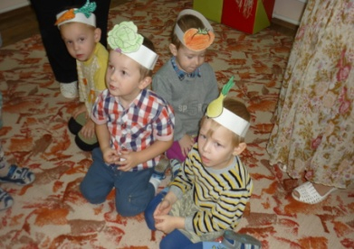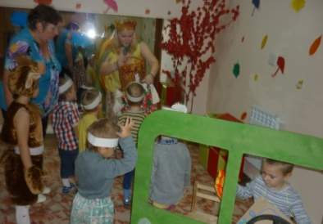

8. Осень: Подождите ребятки!
Я пока к вам в гости шла,
Вот какой платок нашла.
Разноцветный, расписной,
Необычный, непростой!
Мы платочек поднимаем,
Что под ним сейчас узнаем!
Что же это.
Корзинка! А в корзинке яблоки медовые, на варенье и компот!
Осень раздает всем ребяткам яблоки.
Ведущий: Милая Осень щедра и красива.
Скажем мы Осени дружно.
Дети: Спасибо!
Ведущий: До свиданья Осень! До свиданья мишка!
Будем ждать вас в следующем году!
Осень с медведем прощаются и уходят из зала.
